1. План – схема района расположения ОУ,

пути движения транспортных средств и детей (учеников, обучающихся)

ул. Советская

Переулок Школьный

- обочина

- жилая зона

- остановка школьного автобуса

- Новотравнинская ООШ

- движение детей

- движение транспортных средств



- знак остановки



ул. Центральная

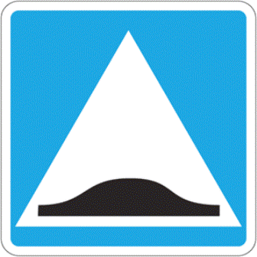

- знак искусственная неровность

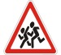

- дети

- ворота

- калитка